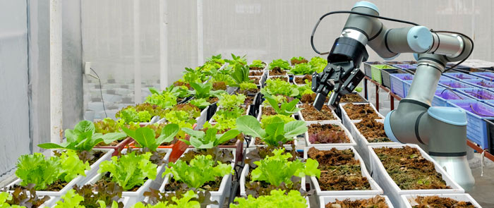

Made in Italy 4.0
Sauro Longhi
Rettore Università Politecnica delle Marche - Presidente GARR
articolo inserito in Caffè Scientifico Rivista Garr News
www.garrnews.it/caffe-scientifico

Industria 4.0 è un paradigma divenuto strategico per rendere competitivo e soprattutto ecosostenibile il settore manifatturiero italiano mantenendone gli aspetti caratterizzanti, come la qualità e l’attenzione al dettaglio tipici del Made in Italy. Il nodo cruciale per il nostro paese è come portare le innovazioni tecnologiche e organizzative dell’Industria 4.0 valorizzando queste prerogative, “italianizzare” insomma il modello.
Ad Ancona abbiamo iniziato una piattaforma regionale che mette insieme enti di ricerca, università e aziende che producono innovazione: macchinari per l’Industria 4.0 ma anche innovazioni organizzative. Vogliamo che questa esperienza diventi la base per una piattaforma nazionale anche per andare incontro al bando dei competence centre recentemente pubblicato. In questa attività stiamo cercando di puntare su robotica e digitalizzazione dei processi produttivi, applicandole in particolare alla realtà produttiva delle Marche, focalizzata sul prodotto di qualità, dalla calzatura all’agroalimentare.
IN ITALIA, LA BATTAGLIA DELLA COMPETITIVITÀ NON SI VINCE SUI COSTI, MA SULL’EFFICIENZA DEI PROCESSI, SULL’INNOVAZIONE E SULLA POSSIBILITÀ DI AGGIUNGERE VALORE E SERVIZI AL PRODOTTO

Una ricetta italiana per l’innovazione
Come portare innovazione in questi contesti “classici”? L’Università Politecnica delle Marche ha avuto una performance molto buona nell’ultimo finanziamento MIUR per i cosiddetti dipartimenti di eccellenza, con ben 8 dipartimenti premiati sulla base della loro produzione scientifica. Di questi, 3 hanno progetti relativi a Industria 4.0 e vorremmo portare questa esperienza a livello nazionale con temi quali manifattura additiva, robotica avanzata e organizzazione digitale.
Un campo molto promettente e a cui finora nessuno ha pensato di applicare questi concetti su larga scala è il cantiere edile, una manifattura molto importante che potrebbe sfruttare bene l’innovazione portata da Industria 4.0 prima di tutto per aumentare la sicurezza dei lavoratori, ma anche per rendere più efficiente i processi di costruzione e più tracciabile il costruito.
Riteniamo che Industria 4.0 sia un modo per mantenere all’interno del nostro paese la capacità di fare le cose. È importante che almeno una parte della manifattura resti in Italia, ma per garantirlo non dobbiamo pensare di essere competitivi sui costi, necessariamente più alti, ma sull’efficienza dei processi, l’innovazione e la possibilità di aggiungere valore e servizi al prodotto.
PUNTIAMO SU ROBOTICA E DIGITALIZZAZIONE, APPLICANDOLE ALLA REALTÀ PRODUTTIVA DEL TERRITORIO, FOCALIZZATA SU PRODUZIONI DI QUALITÀ, DALLA CALZATURA ALL’AGROALIMENTARE

Largo ai giovani, grazie a nuove competenze
Sulla possibilità di generare dati a partire da qualunque processo produttivo, che poi possano essere utilizzati per migliorare i processi e generare nuova innovazione si aprono scenari molto interessanti anche per i tanti laureati che escono dai nostri corsi. Il mondo sta cambiando e i cambiamenti che stiamo realizzando a mio parere miglioreranno il vivere di tutti i cittadini, purché siano fatti in un’ottica di inclusione, altrimenti non c’è futuro. Inventeremo nuovi mestieri e nuovi modi di produrre in maniera comune con le varie parti che hanno a cuore il benessere della nostra società.
GARR, in quanto piattaforma avanzata per la ricerca può ricoprire un ruolo fondamentale in questo processo in quanto la capacità che oggi GARR propone agli enti di ricerca dovrà estendersi ai nuovi competence centre e fornire un modello anche per il rinnovato comparto produttivo; inoltre la sua capacità di sviluppare servizi avanzati anche a livello applicativo può portare benefici anche in questo ambito e dovrà ispirare i tanti che dovranno collaborare allo sviluppo di questa nuova era digitale.
